**DISEÑO Y ELABORACIÓN DE UN SISTEMA DE INFORMACIÓN PARA EL ANÁLISIS ESTADÍSTICO DE HISTORIAS CLÍNICAS DE PACIENTES CON ENFERMEDADES OFTALMOLOGÍCAS.**

***Dalton Noboa1, Guillermo Baquerizo2***

1 Ingeniero en Estadística Informática, e-mail: dgnoboa@espol.edu.ec

2 Director de Tesis, Ingeniero en Computación, Escuela Superior Politécnica del Litoral, 1995, Profesor de la ESPOL desde 1996, gbaqueri@espol.edu.ec

**Resumen:** *En la presente tesis se desarrolló un sistema de información para manejo de las historias clínicas de los pacientes en el área de oftalmología (Sysoftal). El sistema de información tiene como objetivo solucionar los problemas que se presentan con el manejo de información delicada como las historias clínicas, además permite realizar los procesos de una forma más eficiente.* *Sysoftal esta orientado a los distintos centros médicos que manejan información en el área de oftalmología tanto como privados como las clínicas y públicos como los hospitales. Para la realización del sistema se tomo como referencia al Hospital Naval de Guayaquil.*

**Abstract**: *In the present thesis a system of information was developed for manage of the clinical histories of the patients in the ophthalmology area (Sysoftal). The system of information has as objective solve the problems that are presented with the manage of delicate information as the clinical histories, also allows to carry out the processes in a more efficient way.* *This system is oriented to the different medical centers that manage information in the ophthalmology area as much as private as the clinics and publics as the hospitals. For the realization of the system I take to reference to the Naval Hospital of Guayaquil.*

1. **INTRODUCCIÓN**

En la actualidad, en los centros de salud el uso de sistemas de información se ha convertido en una necesidad, ya que con el mismo se puede manipular y administrar de una mejor forma toda la información que estos tienen.

Una de las principales áreas en la medicina es la oftalmología, esta estudia una parte importante del cuerpo humano como es el ojo, aquí se maneja gran cantidad de información como son las historias clínicas de los pacientes por lo que se hace necesario la utilización de un sistema de información que ayude a la recuperación y actualización de una forma más eficiente toda esta información.

El sistema de información desarrollado en esta tesis, esta dirigido a manejar las historias clínicas de los pacientes en el área de oftalmología y así como también proporcionar información sobre las enfermedades de está área; además el sistema provee estadísticas basadas en las historias clínicas que ayudan a los doctores a tomas decisiones sobres las mismas. Para brindar una facilidad de acceso el sistema posee una arquitectura Cliente-Servidor basado en Internet por lo que los distintos usuarios pueden enlazarse con el sistema desde cualquier computador con servicio de Internet.

1. **OFTALMOLOGÍA**

La Oftalmología es la rama de la medicina que estudia el aparato ocular y sus anexos, en procura de conservar, recuperar o manejar la función visual mediante tratamientos preventivos, médicos, quirúrgicos y de rehabilitación.

* 1. **Estructura del Ojo.**

La visión, o sentido de la vista, es una función sumamente compleja, en la que intervienen numerosas estructuras. Para las personas en general, ojos y visión son sinónimos. Este concepto es erróneo, ya que los ojos son sólo parte de un amplio sistema que se extiende a la porción más posterior del cerebro. El ojo tiene aproximadamente 2,5 centímetros de diámetro y está situado detrás del párpado.

El ojo consta de: la conjuntiva, la córnea, el párpado, las pestañas, el aparato lagrimal, el Cristalino (Lente del ojo), el iris, la pupila, el nervio óptico y el humor acuoso.

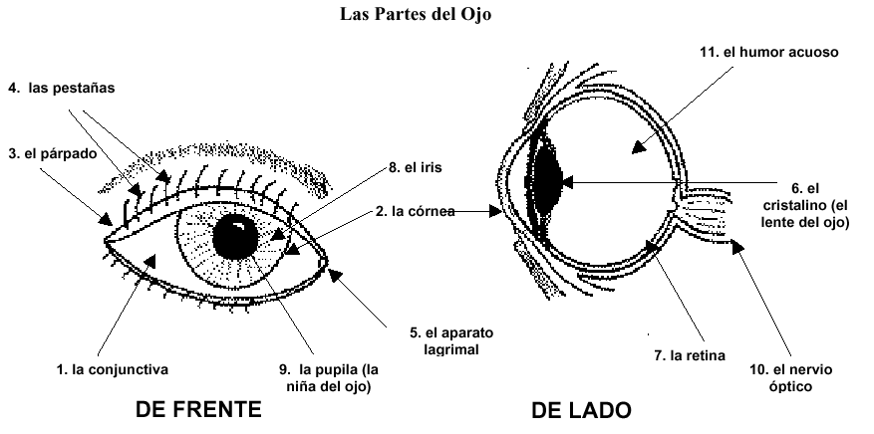

**Figura 1.** Estructura del ojo.

* 1. **Principales Enfermedades**

**2.2.1 Cataratas**

Una catarata es el enturbamiento del cristalino. Como el cristalino es normalmente transparente este enturbamiento disminuye tan fuertemente la transparencia del lente que la visión del paciente desmejora. En casi la mayoría de personas a partir de los 60 años se presenta la denominada catarata relacionada con la edad.

La reducción de la visión (agudeza visual disminuida) puede ser en un ojo o en ambos ojos. El intervalo en el que se desarrolla la catarata puede tomar un mes o varios años.

**2.2.2 AMD**

Es una enfermedad ocular que conduce a la pérdida de la agudeza visual debido a un proceso de descomposición en el área de la mácula (área central de la retina con la más alta resolución; lugar de la visión aguda). El afectado queda impedido de leer o de conducir, mientras que la vista periférica, su orientación en el ambiente, o el reconocimiento de los contornos de las cosas permanecen intactos.

**2.2.3 Conjuntivitis**

La conjuntivitis describe la inflamación de la conjuntiva, una membrana delgada que cubre la parte blanca del ojo. La conjuntiva produce un tipo de mucosa que humecta y protege la superficie del ojo. Esta membrana está compuesta de pequeñísimos vasos sanguíneos que reaccionan a irritaciones y son responsables del enrojecimiento del ojo.

**2.2.4 Glaucoma**

El glaucoma es una de las enfermedades del ojo que influyen drásticamente sobre la vista y es precisamente la causa principal de la ceguera en el mundo. Por glaucoma se entiende la pérdida de las células nerviosas de la retina y sus fibras nerviosas.

El glaucoma más generalizado es el glaucoma crónico de ángulo abierto que se presenta principalmente en las personas de avanzada edad. Como el aumento de presión se lleva cabo lentamente, a menudo el paciente no se da cuenta. La causa del aumento de presión tiene su origen en el drenaje reducido del humor acuoso por la malla trabecular. Esto deviene en la pérdida progresiva del campo visual.

**2.2.5 Miopía**

La miopía es un trastorno visual bastante extendida en la que la persona afectada puede ver claramente los objetos cercanos pero los distantes los ve borrosos. La miopía se presenta cuando el globo ocular es más largo de lo normal o la córnea está demasiado curvada, de tal manera que la luz que incide en el ojo no puede ser proyectada correctamente sobre la retina.

1. **ANALISIS ESTADÍSTICO**

El objetivo que pretende alcanzar este análisis es conocer cuales son las enfermedades con mayor frecuencia que ocurren en el área de oftalmología, así como determinar la proporción de pacientes tratados en dichas enfermedades. Entre otros objetivos, es analizar a los distintos parámetros que se registran en una historia clínica, determinar sus frecuencias, análisis de motivos y relaciones que existe entre los mismos.

La población objetivo la constituye los pacientes tratados por primera vez en el área de oftalmología del Hospital Naval de Guayaquil en el último año (2003). Esta población es representada por los pacientes que han sido atendido en consulta externa en el área de oftalmología, estas serán las unidades de investigación.

En este estudio se pudo conseguir a toda las unidades de investigación por tal razón no se aplicará un tipo de muestreo, si no se analizara la población de manera exhaustiva.

**3.1 Análisis Univariado**

En esta sección se analizan las variables que intervienen en el registro de las historias clínicas de los distintos pacientes, por medio de tablas de frecuencias y los gráficos respectivos.

**3.1.1 Variable Género**

**Tabla I.** Tabla de Frecuencia de la variable Género

|  |  |
| --- | --- |
| **Género** | **Frecuencia  Relativa** |
| F | 0,49 |
| M | 0,51 |
| **Total** | **1,00** |

En la tabla anterior se detallan claramente que el porcentaje de hombres en las historias clínicas analizadas es de 51%, mientras que el porcentaje de mujeres es del 49%. Con lo cual hay mayor cantidad de hombres atendidos en el área de oftalmología pero la diferencia no es significativa.

**3.1.2 Variable Grupo Etáreo**

**Tabla II.** Tabla de Frecuencia de la variable Grupo Etáreo

|  |  |
| --- | --- |
| **Grupo Etáreo** | **Frecuencia Relativa** |
| A1 | 0,01 |
| A2 | 0,02 |
| A3 | 0,05 |
| A4 | 0,09 |
| A5 | 0,09 |
| A6 | 0,39 |
| A7 | 0,35 |
| **Total** | 1,00 |

Esta variable se relaciona con las edades de los pacientes, en el estudio solo se considero a los pacientes con grupo etáreo primeros(A) por ser estos el rango de edad que presenta los pacientes cuando padecen por primera vez algún diagnóstico ó enfermedad.

Como se puede observar en la tabla anterior, los grupos etáreos más representativos son A6 (pacientes con edad entre 20-60 años) con un 39% de los pacientes y A7 (pacientes con edad mayor a 60 años) con un 35%, esto es lógico de darse, ya que en intervalo de A6 abarca una cantidad gran cantidad de años y el grupo A7 se da por que mayoría de personas en estas edades presentan problemas en la vista.

**3.1.3 Variable Diagnóstico**

Esta variable es la más importante en el estudio, ya que representa a las distintas enfermedades que se presentan en esta área.

Como se puede observar en la tabla III el diagnóstico de mayor frecuencia es el de Catarata senil (H25) con un 20% del total de la población lo que representa 295 pacientes, el siguiente diagnóstico representativo es Transferencia de la conjuntiva (H11) con un 16% de la población lo que da 238 pacientes, en tercer lugar tenemos el diagnóstico acomodación y refracción (H52) con un 14% que representa 202 pacientes, en cuarto lugar al diagnóstico conjuntivitis (H10) con 11% que significa 159 pacientes, en quinto se encuentra el diagnóstico de alteraciones de la visión con un 8% lo que representa 120 personas y en sexto y ultimo lugar los diagnóstico Transferencia de los parpados y control general salud respectivamente, ambos con un 5% de la población lo que representa a 81 pacientes, el resto de pacientes presentan diversos diagnóstico que no son de mayor frecuencia.

**Tabla III.** Tabla Frecuencia de la Variable Diagnóstico.

|  |  |
| --- | --- |
| **Diagnóstico** | **Frecuencia Relativa** |
| **H25** | 0,20 |
| **H11** | 0,16 |
| **H52** | 0,14 |
| **H10** | 0,11 |
| **H53** | 0,08 |
| **H02** | 0,05 |
| **Z10** | 0,05 |
| **Otros** | 0,21 |

**3.2 Análisis Multivariado**

En esta sección se analizaran las variables en conjunto a través de tabla divariadas y de contingencia.

**3.2.1 Tablas Bivariadas**

**3.2.1.1 Diagnóstico vs Género**

Referente a las cifras que aparecen en la tabla bivariada (ver en la siguiente tabla), para las variables Diagnóstico y Género, tenemos que la marginal del diagnóstico H25 (Catarata Senil) es de 0.251, es decir el 25% de las historias clínicas estudiadas presentaron pacientes con este diagnóstico de los cuales el 50.6% son hombres y el 49.4% son mujeres.

**Tabla IV.** Tabla Bivariada Diagnóstico Vs Género

|  |  |  |  |
| --- | --- | --- | --- |
| **Diag** | **Género** | | |
| **F** | **M** | **Marginal** |
| **H02** | 0,041 | 0,028 | 0,069 |
| **H10** | 0,062 | 0,073 | 0,135 |
| **H11** | 0,083 | 0,119 | 0,202 |
| **H25** | 0,124 | 0,127 | 0,251 |
| **H52** | 0,097 | 0,075 | 0,172 |
| **H53** | 0,063 | 0,039 | 0,102 |
| **Z10** | 0,026 | 0,043 | 0,069 |
| **Marginal** | 0,496 | 0,504 | 1,000 |

La marginal del diagnóstico H02 es de 0.069 es decir un 7% de las historias clínicas estudiadas presentaron pacientes con este diagnóstico de los cuales 40.57% son hombres y el 59.43% son mujeres. La marginal del diagnóstico H10 es de 0.135 lo que representa un 13% de las historias clínicas estudiadas presentaron pacientes con este diagnóstico, de los cuales el 54.07% fueron hombres y el 56.03% fueron mujeres.

**3.2.1.2 Diagnóstico vs Grupo Etáreo**

De las historias clínicas que presentan algún diagnóstico de los anteriormente mencionados, por lo menos un 37% presentan pacientes con grupo etáreo A6, es decir pacientes entre los 20 y 60 años de edad, excepto en los diagnóstico H25 donde se presenta un 19.5% y el diagnóstico Z10 con un 17.39%.

El diagnóstico más significativo H25 presento que un 19.5% presento pacientes pertenecientes al grupo etáreo A6, también este diagnóstico presento que un 71.3% de sus historias clínicas presentaron pacientes con grupo etáreo A7, es decir mayores a 60 años



**Figura 2.** Diagnóstico vs Grupo Etáreo

**3.2.2 Tablas de Contingencia**

Para la realización de estas pruebas se tomó en consideración los diagnósticos presentados, tantos los más representativos como los demás, por tal razón lo hemos agrupados en dos bloques: G1 (los diagnósticos más representativos) y G2 (Los demás diagnóstico), en las tablas de contingencia a continuación se tratara de esta forma.

**3.2.2.1 Diagnóstico vs Género**

Tabla de contingencia para probar la siguiente hipótesis: Si existe independencia entre las variables Diagnóstico y Género, usando un nivel de significancia de 0.1

Ho: Diagnostico y género son independiente.

H1: Estas dos variables no son independientes.

Resolviendo, el estadístico Chi-cuadrado tienen un valor de 0.509 y el valor p de la prueba es igual a 0.476, esté valor es mayor al nivel de significancia planteado por lo tanto aceptamos la hipótesis nula la cual indica que las variables diagnóstico y género son independiente, lo que significa que la ocurrencia de una no depende de la ocurrencia de la otra.

**3.2.2.2 Diagnóstico vs Grupo Etáreo**

Resolviendo, el estadístico Chi-cuadrado tienen un valor de 15.83 y el valor p de la prueba es igual a 0.015, esté valor es menor al nivel de significancia planteado por lo tanto rechazamos la hipótesis nula esto quiere decir que la variables diagnóstico y grupo etáreo son dependientes, es decir existe cierto grado de dependencia entre estas dos variables.

**Tabla V**. Tabla de contingencia Diagnóstico vs Grupo Etáreo

1. **DESARROLLO DEL SISTEMA**
   1. **Problema**

Los centros de salud manejan gran cantidad de información como datos personales de los pacientes, historias clínicas entre otros, que en mayoría de sus casos todo esto se la lleva de forma manual, es decir en papel, archivadas en carpetas. Esto genera muchos inconvenientes como resultado del manejo manual de estos archivos:

* Mayor cantidad de tiempo y esfuerzo en la búsqueda de historias clínicas archivadas, lo que origina una lentitud en los procesos.
* Mayor grado de inconsistencia en la información.

Riesgo del deterioro del material en que están elaboradas las historias clínicas (papel, cartón, etc.).

Existe otro problema muy importante, el cual es privarse de los beneficios de la era de la información como tener acceso a información, actualizarla al instante, es de vital importancia para obtener ventajas competitivas, por supuesto esto ayudaría a cumplir con el objetivo principal de estos centros médicos, el cual es servir eficientemente a la comunidad.

* 1. **Visión, misión y alcance del Sistema**

El sistema desarrollado en la presente tesis no solo busca automatizar los procesos antes mencionados, sino que, propone una herramienta que sirva a los médicos, pacientes y administradores de los diferentes centros médicos a obtener información actualizada de perfiles estadísticos, basados en los datos registrados de las historias clínicas, esto servirá a todos ellos a tomar decisiones importantes ya sea en el área administrativa o en el área médica, así como también ser un difusor de información relacionada con el área de oftalmología.

La misión es automatizar los procesos de manejo de información relacionada con las historias clínicas de pacientes en el área de oftalmología mediante un sistema de información en línea que facilite el control de toda esta información por parte de los doctores, pacientes y administradores de centros médicos de la ciudad de Guayaquil.

El alcance, el sistema de información accede a una base de datos en la cual se almacenarán los datos generados de las historias clínicas. El sistema estará basado en Internet, de esta forma será más fácil el acceso al mismo y a su vez a la información que maneja esté.

* 1. **Cadena de Valores.**

La cadena de valores en el sistema de información se enfoca en tres actividades primarias: Logística de entrada, logística de salida y servicios, así como en dos actividades de soportes: Recursos humanos y desarrollo tecnológico.

Esto se da, ya que un sistema de información que maneja historias clínicas requiere de ingreso de datos personales como clínicos por parte de los pacientes (Recurso humano) mediante el sistema de información oftalmológica (Desarrollo tecnológico), estos datos son procesados y resumidos en información para los doctores y pacientes. En lo que se refiere a la actividad de servicios, el sistema se enfoca que, mediante su desarrollo brindar la facilidad a los doctores para manejar la información de historias clínicas y a los pacientes poder consultar.

**4.4 Requerimientos Técnicos del Sistema**

Los requerimientos técnicos que necesita el sistema son los siguientes:

* Arquitectura Cliente – Servidor.
* Macromedia Dreamweaver MX con páginas ASP vbscript.
* SQL Server 7.0.
* Tecnología conexión con base de datos ADO (ActiveX Data Objects).

**4.5 Diseño del Sistema**

El sistema de información médico para oftalmología (Sysoftal) constituye una herramienta que permite procesar las historias clínicas de una manera electrónica y además analizar datos incorporados al sistema mediante estadística descriptiva que realiza el mismo como tabla de frecuencias, histogramas y pasteles, así como también la elaboración de tabla bivariadas de las características más relevantes de la información. Además proporciona información sobre las principales enfermedades en el área de oftalmología y algunas noticias de interés.

**4.5.1 Diseño Modular del Sistema**

El sistema consta de tres módulos, el primer módulo es el encargado de presentar la información oftalmológica para los distintos usuarios, esta información consiste en artículos, noticias, conceptos, experimentos, equipos y demás temas que se presente en esta área. El segundo módulo es el encargo del manejo de información por parte del doctor, este módulo permite ingresar, consultar, actualizar y obtener estadísticas. Finalmente el tercer módulo es el encargado de manejar la información por parte del administrador, esta información es la que requiere el sistema para poder funcionar, así como también el encargado de manejo de los usuarios.

**4.5.2 Diseño Página Web**

El diseño de las páginas Web del sistema de información oftalmológica “Sysoftal” se desarrollo en el editor de páginas Web Macromedia Dreamweaver MX 2004, también se utilizo en las páginas archivos como imágenes, botones y animaciones realizadas en Macromedia Flash MX 2004 y Macromedia Fireworks MX 2004.

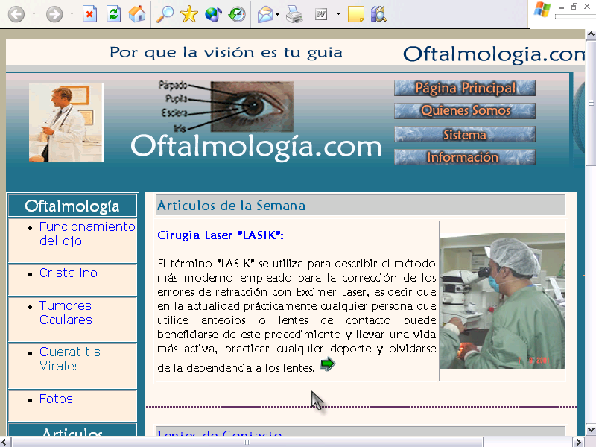

**Figura 3.** Pantalla Principal

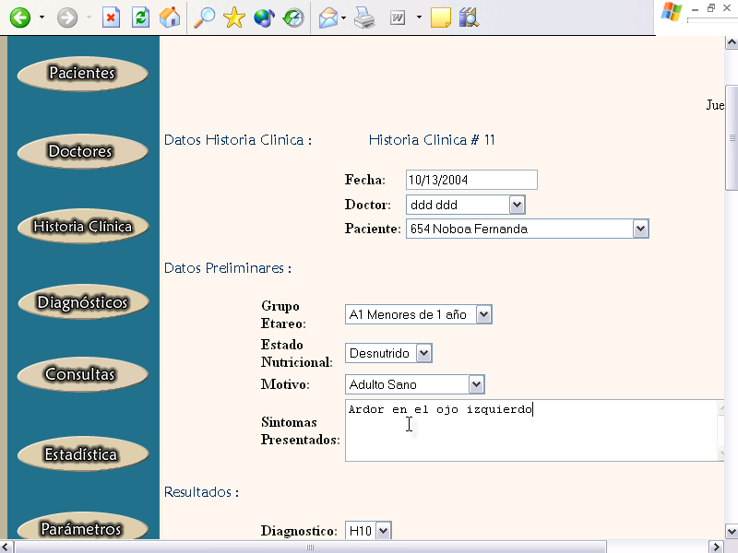

**Figura 4:** Historia Clínica

En la figura 4 se puede observar la página de ingreso de historia clínicas que la maneja el módulo de los doctores.

En el sistema de información existen cuatro tipos de usuarios:

**Pacientes.-** Son los usuarios que son pacientes del centro médico que puede revisar las páginas de información y consultar sus datos personales y clínicos.

**Doctores.-** Son los usuarios que pueden acceder a las páginas que se manejan en el módulo de los doctores.

**Administradores.-** Son los usuarios que pueden acceder a las páginas de módulo administrador.

**Navegadores.-** Son los usuarios que puede revisar la información publicada en el sitio, estos no pueden acceder a los datos personales y clínicos de algún paciente.

**4.6 Factibilidad**

**4.6.1 Factibilidad Técnica**

En esta factibilidad hay que enfocarse en los puntos fuertes y débiles con los que se cuenta. Bajo el enfoque se le ha dado al sistema Sysoftal, en un primer momento dirigido al HOSNAG el punto fuerte que podemos mencionar aquí es el Hospital consta con la mayor parte de la infraestructura necesitada, tanto en Hardware como Software que se requieren. Se puede considerar como una debilidad el hecho que no tenga la licencia de Macromedia MX 2004 por la que habría que adquirirla, esto significaría un costo económico, pero que esta en el margen de lo permitido.

**4.6.2 Factibilidad Económica**

Como se menciono anteriormente, los gastos en los que tienen que incurrir el HOSNAG son en el paquete Macromedia MX 2004 cuyo valor aproximado es de $1000, otros gastos que se tienen son más de logísticos, como el pago del personal que alimente a la base de datos, entre otros.

Si el sistema lo quisiera acoger otra institución tendría que incurrir en costo de hardware como software, costo aproximado es de $10000.

**4.6.3 Factibilidad Operacional**

La factibilidad en este punto va ligada en el hecho que se conste con todo lo necesario como la información para que el sistema pueda comenzar su funcionamiento, es decir información en la base de datos como información médica en las páginas. Una parte de esta ya se tienen, es la parte información en las páginas, la otra parte tendría que realizarse para estar listo con la ejecución del sistema. Así como también la capacitación del personal que se encargara del ingreso y mantenimiento del sistema

1. **CONCLUSIONES**

* Con el desarrollo de la tecnología, el campo de la medicina se ha involucrado en los sistemas de información por ser una disciplina que usa y necesita una gran cantidad de información.
* Con el manejo de una base de datos que manipule los datos de las historias clínicas, pacientes, doctores es la mejor opción solucionar los problemas de manipulación de la misma que presenta los centros de salud, de esta forma toda esta información se mantendrá segura y fácil de recuperar.
* El sistema de información Sysoftal evoluciona el trabajo manual al trabajo automático, disminuyendo en gran manera los tiempos de espera y atención de los pacientes en el HOSNAG.
* Con el uso de un sistemas de información los procesos que se realicen serán más rápidos y seguros, evitando con esto la inconsistencia de la información así como el deterioró de las historias clínicas.
* La arquitectura que posee el sistema Sysoftal es la adecuada ya que permite acceder al mismo desde cualquier lugar donde exista una computadora con acceso a Internet.
* Conocer estadística referente en el campo de la medicina de la población Ecuatoriana es de gran interés para el tratamiento global de los problemas de salud en nuestro país.
* El sistema tiene la visión de convertirse en una fuente de información de donde los usuarios puedan sacar como enviar información importante en el campo de la oftalmología.
* Los diagnósticos de mayor frecuencia en el área de oftalmología del HOSNAG son: Catarata senil con un 26%, Transferencia en la conjuntiva con un 16% y problemas de acomodación y refracción con un 14%, en conjunto estos abarcan el 46% de todas las historia clínicas tratadas en el año 2003.
* No existe una diferencia marcada entre el género de los pacientes que han sido atendido en el área de oftalmología del HOSNAG, ya que un 49% fueron mujeres y un 51% fueron hombres.
* Aproximadamente un 74% de los pacientes que presentan algún problema en la vista superan los 20 años de edad. De estos un 35% son pacientes con edades mayores a los 60 años.
* Casi todos los pacientes que tienen problemas en los ojos un 97% presenta motivo patológico.

**REFERENCIAS**

1. Estadística Matemática con aplicaciones, John Freund & Walpole (Cuarta edición, México 1995). pp. 444-457.
2. Mendenhall, W. (1994). “Estadística Matemática con aplicaciones”, (Grupo Editorial Iberoamérica, México). Cáp. Tablas de Contingencia.
3. A gusto Dante Bergagna. Enero 2003. “Inferencias estadísticas básicas. <http://www.fca.unl.edu.ar/infer/est/index.html>
4. Medline (Dr. Pedro Barrer), Junio 2004, Oftalmología, <http://medlineplus.gov>
5. Punto de encuentro oftalmológico (Dr. Wallsdeen), Agosto 2004, Enfermedades en los ojos, <http://www.puntodeencuentrooftal.com>
6. Oftalmología, Junio 2004, Fisiología de la vista. <http://www.e_oftalmología.com/fisiología>
7. Desarrolloweb, Ruben Alvarez, Agosto 2004, Programación en Asp, <http://www.desarrolloweb.com/manuales/>
8. Programación en castellano, Abril 2004, Manual Dreamweaver Mx 2004, <http://www.programacionencastellano.com>